Szoftvertechnológia

Házi feladat

Tóth Péter
NEPTUN

BME IIT, 2016

Feladatleírás
[A feladat max. 1000 karakteres részletezettségű magyar nyelvű leírása.]

Követelmények

Funkcionális követelmények
[Az alábbi táblázat kitöltésével készítendő.]
Azonosító | Leírás | Use-case | Komment
1 | A szállítási eszközök egy közös szabvány szerint kell csatlakozzanak, hogy könnyen konfigurálható legyen. | Nincs | A rendszer összekapcsolása nem része a feladatnak
2 | Boss állíthassa a futószalagok sebességét és a kapcsolókat | BossSwitch  BossSetSpeed
3 | A szállítóeszközöknek értesülniük kell egy csomag megsemmisüléséről, ha tárolnak referenciát egy csomagra. | BoxExpiry  BossSetSpeed
4 | A csomagnak lehetőséget kell adnia a szín lekérdezésére | BossSwitch
5 | Az idő múlását központilag kell vezérelni, aki az idő múlásával változtatja az állapotát, erre kell feliratkozzon. | BoxExpiry
6 | Csomag csak teherautóról kerülhet a rendszerbe. | TruckUnload
7 | Ha nincs kimenetre bemenet kötve, a csomag megsemmisül | BoxDrop
8 | Teherautó ha hibás csomagot vesz fel, nem szabad jutalmat adni a főnöknek felpakolás után. | TruckUnload

Egyéb követelmények
[Nem funkcionális követelmények, korlátozások, a táblázat kitöltésével]
Azonosító | Leírás | Komment
9 | A számláló dinamikusan változó értékkel frissít, a feliratkozók állapotváltozása a dt paraméter szerint kell történjen.

Use-case leírás

Use-case leírások

Use-case neve | BoxDrop
Rövid leírás | Egy csomag a földre esik, megsemmisül, a főnök büntetést kap.
Aktorok | Timer
Forgatókönyv | Tick event-re egy Conveyorról beér a LogisticsOut-ra a Box. A szín stimmel, de nem csatlakozik Truck, ezért a Box megsemmisül.

Use-case neve | BoxExpiry
Rövid leírás | Egy csomag szavatossága lejár, megsemmisül a csomag.
Aktorok | Truck
Forgatókönyv | Tick event-re egy Conveyor-on tartozkodó Box szavatossága lejár és megsemmisül. A Conveyor feltakarít(törli a referenciát). Ezután eljut hozzá is a Tick event, de nem csinál semmit, mert már üres.

Use-case neve | BossSwitch
Rövid leírás | Boss egy földre esett Box után állít egy Switch-et és megjavítja a rendszert.
Aktorok | Boss
Forgatókönyv | LogisticsIn-ről Switch-re érkező Box áthalad a Switch-en, de nincs az aktuális kimenetre bemenet kötve, ezért megsemmisül. Ezután a Boss átállítja a Switch-et true állapotba. A következő Box skeresen eljut egy LogisticsOut-hoz.

Use-case neve | BossSetSpeed
Rövid leírás | Boss leállít egy Conveyort, amin így csomagütközés lép fel bevitelkor.
Aktorok | Boss, Tick
Forgatókönyv | Boss leállítja a Conveyort. Ezután megérkezik egy Box, sikeresen bekerül a Conveyor elejére. Történik egy Tick event, amire a Conveyor a 0 speed miatt nem mozdul. Utána még egy Box bekerül a bemenetre, ráesik az előzőre, az megsemmisül, a Conveyor feltakarít. A végállapot, hogy a Conveyor elején a második Box áll csak.

Use-case neve | TruckUnload
Rövid leírás | LogisticsIn-en álló Truck kipakol 2 Box-ot, amiből az egyik rossz, a másik jó helyre kerül.
Aktorok | Truck
Forgatókönyv | LogisticsIn-en álló Truck kipakolja az első Box-ot. Ez sikeresen átjut a LogisticsOut szín szűrőjén és felkerül egy Truck-ra. A Boss jutalmat kap. Ezután a második Box is bekerül a rendszerbe, ez nem megy át a szűrőn hiba nélkül, a Boss büntetést kap. Ezután a Box felkerül a Truck-ra, de az EfficiencyEvaluator már megjegyezte, hogy ez a Box rossz helyen járt, ezért nem oszt jutalmat, amiért Truck-ra került a csomag.

Use-case diagram

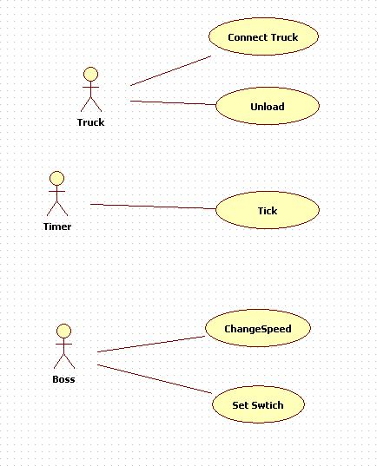

Statikus leírás

Osztályok leírása

HasInput

Felelősség
Box fogadásához szükséges műveleteket definiálja.

Metódusok
- void insert(Box): Fogadja a paraméterben kapott Box-ot.

HasOutput

Felelősség
Box átadásához szükséges műveleteket definiálja. Eltárolja a rákötött HasInput referenciáját.

Metódusok
void pop(Box): Box-ot továbbít a rácsatolt hasInput felé. Ha nincs rákötve input, megsemmisíti a Box-ot.

TransportObject

Felelősség
Általános csomagátviteli feladatokat implementál. A legtöbb esetben ebből érdemes származtatni csomagátvitellel foglalkozó objektumokat..

Color

Felelősség
meghatároz egy színt

Time

Felelősség
meghatároz egy időpontot / időmennyiséget

Event

Felelősség
Egy eseményt határoz meg, tárol egy EvType és egy EvData mezőt

EvType

Felelősség
Meghatározza az Event típusát ezzel megadja, hogy a Event data referenciáját ilyen típussá kell castolni, hogy hozzáférjünk

EventData

Felelősség
egy esemény részletei, különböző események adatstruktúrái ebből származnak

Observable

Felelősség
Event-eket képes generálni Observer pattern szerint.

Metódusok
void fireEvent(Event): meghívja a regisztrált Observer-ek onEvent(Event) függvényét

Observer

Felelősség
képes az Observable által generált Event-ek elkapására és feldolgozására

Metódusok
void listenTo(Observable): feliratkozik az Observable event-jeire.
void ignore(Observable): leiratkozik az Observable event-jeiről.
void onEvent(Event): Event fogadása itt történik. Ha több fajta Event-et figyel egyszerre, akkor ebben érdemes megvizsgálni az EvType értéket, azonosítani az adattípust, amivé castolni kell a kapott adatmezőben szereplő EventData-t és aszerint meghívni az azt feldolgozó függvényt.

Timer

Felelősség
időzítőt valósít meg, adott időközönként generál egy Tick event-et, ami az idő múlását reprezentálja. Bármi az az idő múlásával változtatja az állapotát erre kell feliratkozzon.

TickData

Felelősség
A Tick event adatszerkezete, tárolja az event keletkezésekori időt (t) és a legutóbbi Tick óta eltelt időt (dt).

Box

Felelősség
A központban közlekedő csomag megvalósítása. Tárol egy Color és egy Time (expiry) mezőt.
A rendszer Timer objektumára feliratkozik keletkezéskor.

Metódusok
void destroy(): Generál egy BoxDestroyed event-et, ezután törli az event-jeire feliratkozók listáját.
Color getColor(): Lehetővé teszi a doboz színének vizsgálatát
void onTick(): Ha az időérték meghaladja-e az expiry-t, generál egy BoxDestroyed event-et.

BoxDestroyedData

Felelősség
A BoxDestroyed event részletei. A kérdéses Box referenciáját tárolja.

LogisticsIn

Felelősség
Beérkező Truck-ok képesek csatlakozni rá és csomagokat juttatni a rendszerbe. Truck csatlakozásakor generál egy TruckConnected eventet. (ez nincs a diagramon, mert az összekötés folyamatát nem kell bemutatni)

Metódusok
void insert(Box): Generál egy BoxEntry eventet.

BoxEntryData

Felelősség
A BoxEntry event részletei. A kérdéses Box referenciáját tárolja.

LogisticsOut

Felelősség
Kimenő Truck-ok képesek csatlakozni rá és "felpakolni" róla. Tárol egy szín értéket, ami a helyes müködés esetében várt csomagszínt határozza meg. Truck csatlakozásakor generál egy TruckConnected eventet. (ez nincs a diagramon, mert az összekötés folyamatát nem kell bemutatni)

Metódusok
void fireEvent(Event): meghívja a regisztrált Observer-ek onEvent(Event) függvényét

BoxAtInvalidExitData

Felelősség
A BoxAtInvalidExit event részletei. A kérdéses Box referenciáját tárolja.

Truck

Felelősség
A kimenő és bejövő teherautókat valósítja meg.

Metódusok
void insert(Box): Feliratkozik a Box eventjeire és generál egy BoxLoaded event-et.
void startUnpacking(): Megkezdi a csomagok bevitelét a csatlakoztatott LogisticsIn felé és leiratkozik az eventjeikről.
void onBoxDestroyed(BoxDestroyedData): Eltávolítja a megsemmisült Box-ot.

BoxLoadedData

Felelősség
A BoxLoaded event részletei. A kérdéses Box referenciáját tárolja.

Switch

Felelősség
Egy elágazást valósít meg. Egy váltóval állítható, merre továbbítsa a rajta átmenő Box-okat. Tárol egy bool-t ami a kapcsoló állását jelzi, illetve 2 SwitchOutput-ot, ezekre képes csak továbbítani Box-okat.

Metódusok
void insert(Box): a beállításnak megfelelő output pop(Box) függvényét hívja meg.
void setState(bool): beállítja a használt kimenetet.

SwitchOutput

Felelősség
Mivel a Switch alapból nem örökli a HasOutput class-t, ez teszi lehetővé, hogy más logisztikai objektumok bemenetei csatolhatóak legyenek rá.

Metódusok
void pop(Box): Box-ot továbbít a rácsatolt hasInput felé. Ha nincs rákötve input, megsemmisíti a Box-ot.

ConveyorBelt

Felelősség
Futószalagot valósít meg. Létrehozáskor elkezdi figyelni a Timert. Képes léptetni a rajta lévő Box-okat. A bemenete a futószalag egyik, a kimenete a futószalag másik végén a mozgásiránynak megfelelően helyezkedik el. Ha egy Box elér a futószalag végére, meghívódik a pop(Box).

Metódusok
void insert(Box): elhelyezi a Box-ot a futószalag elején és feliratkozik az eventjeire. Ütközés esetén megsemmisítve a korábban ott lévőt.
void pop(Box): Leiratkozik a Box eventjeiről.
void setSpeed(float): A futószalag sebességét lehet vele állítani, akár teljesen leállítható.
void onTick(TimeData): Tick event vételekor hívódik. Az eltelt idő és a sebesség szerint változtatja a pozicióját a rajta utazó Box-oknak.
void onBoxDestroyed(BoxDestroyedData): Eltávolítja a megsemmisült Box-ot a futószalagról, leiratkozni nem kell, mert a Box megszüntette a kapcsolatot.

ConveyorSlot

Felelősség
Egy ConveyorBelt-hez csatolható bemenetet valósít meg, amivel a futószalag közepére is lehet beküldeni Box-ot. Tárol egy referenciát a cél ConveyorBelt-re és egy float értéket, ami a beillesztés pontját határozza meg.
Megjegyzés: mivel nem általános kimenetet használ az objektum, ezért csak a bemenete szabványos és közvetlenül a cél ConveyorBelt privát adataihoz hozzáférve helyezi el bele az érkezett Box-ot.

Metódusok
void insert(): Elhelyezi a Box-ot a megadott ponton és feliratkozik az eventjeire. Ütközéskor megsemmisíti a korábban ott lévőt.

Boss

Felelősség
Vezérli a logisztikai központot.

Metódusok
void setSwitch(Switch, bool): A kapott Switch-et a paraméterben kapott állapotba állítja.
void setConveyorSpeed(ConveyorBelt, float): A kapott ConveyorBelt-et a paraméterben kapott sebességre állítja.

EfficiencyEvaluator

Felelősség
Ez felel a logisztikai rendszer teljesítményfelméréséért és a Boss jutalmazása / büntetéséért. Létrejöttekor feliratkozik az összes LogisticsIn és LogisticsOut objektum event-jeire.

Metódusok
void onBoxEntry(): Feliratkozik a kapott Box event-jeire.
void onTruckConnected(): Feliratkozik a kérdéses Truck eventjeire.
void onTruckDisconnected(): Leiratkozik a kérdéses Truck eventjeiről.
void onBoxLoaded(): Ha a Box nem volt korábban megjelölve, hogy rossz helyen jár, jutalomban részesíti a Boss-t. Leiratkozik a Box eventjeiről.
void onBoxDestroyed(): Büntetésben részesíti a Boss-t.
void onBoxAtInvalidExit(): Büntetésben részesíti a Boss-t. Feljegyzi magának ezt a Box-ot, hogy amikor Truck-ra kerül (BoxLoaded event), akkor hagyja ki a jutalmazást.

Modifier

Felelősség
Egy állapotmódosítót valósít meg, ami képes az alanyra valamilyen hatást gyakorolni.

Metódusok
void castEffect(Boss): alkalmazza a módosító hatást a paraméterben kapott Boss-ra.

Reward

Felelősség
Pozitív hatást alkalmaz egy célponton.

Metódusok
void castEffect(Boss): Jutalmat ad a paraméterben kapott Boss-nak.

Penalty

Felelősség
Negatív hatást alkalmaz egy célponton.

Metódusok
void castEffect(Boss): Büntetést hajt végre a paraméterben kapott Boss-on.

Osztálydiagram

EventData classok nélkül
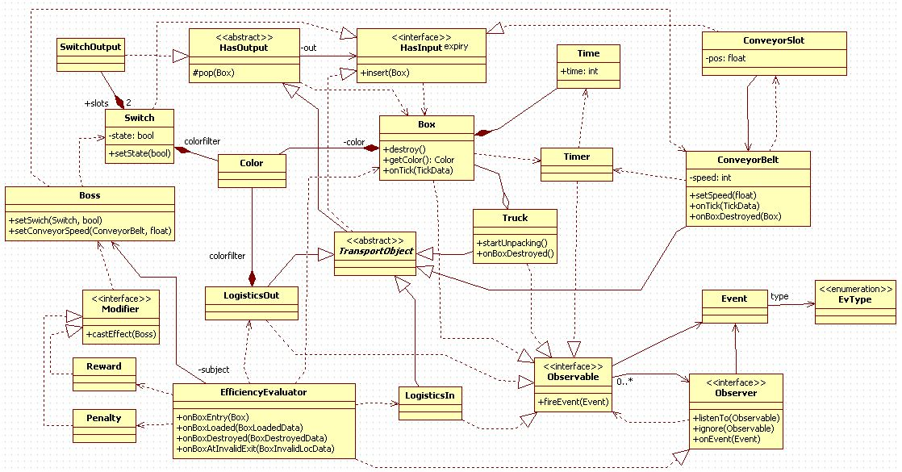

EventData classok és a hozzájuk kapcsolódó objektumok:
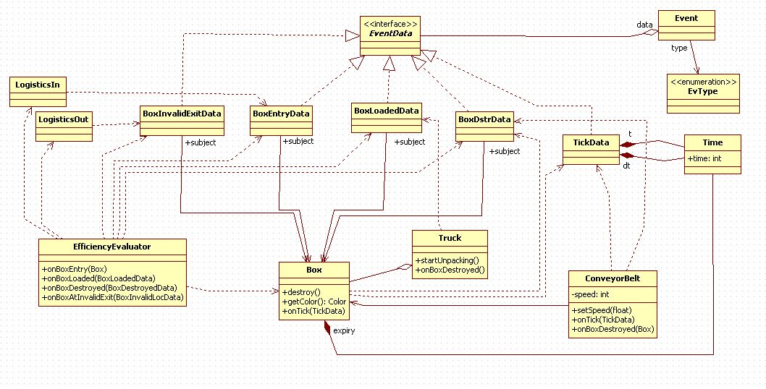

Dinamika leírása

BoxDrop szekvenciája
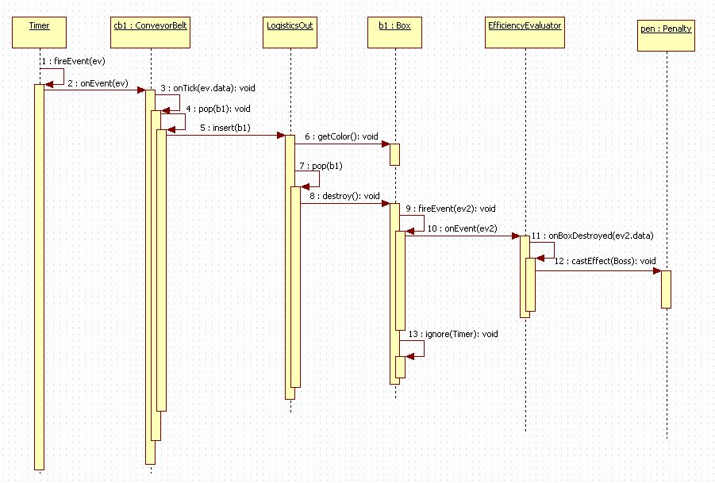

BossSetSwitch szekvenciája
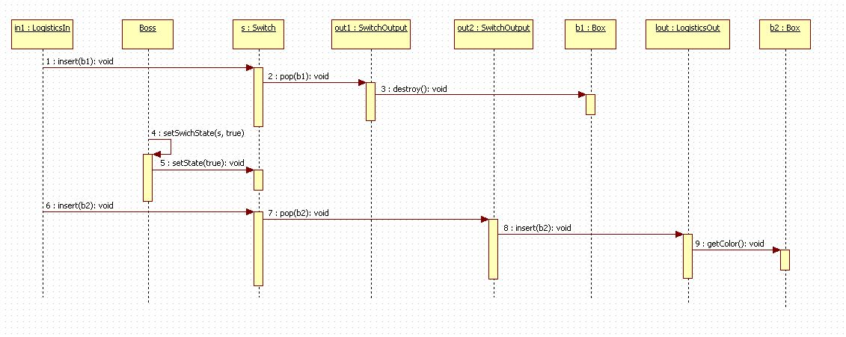

BoxExpiry szekvenciája
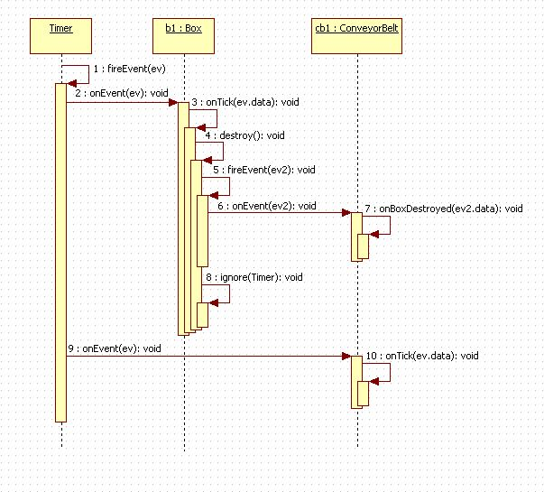

BossSetSpeed szekvenciája
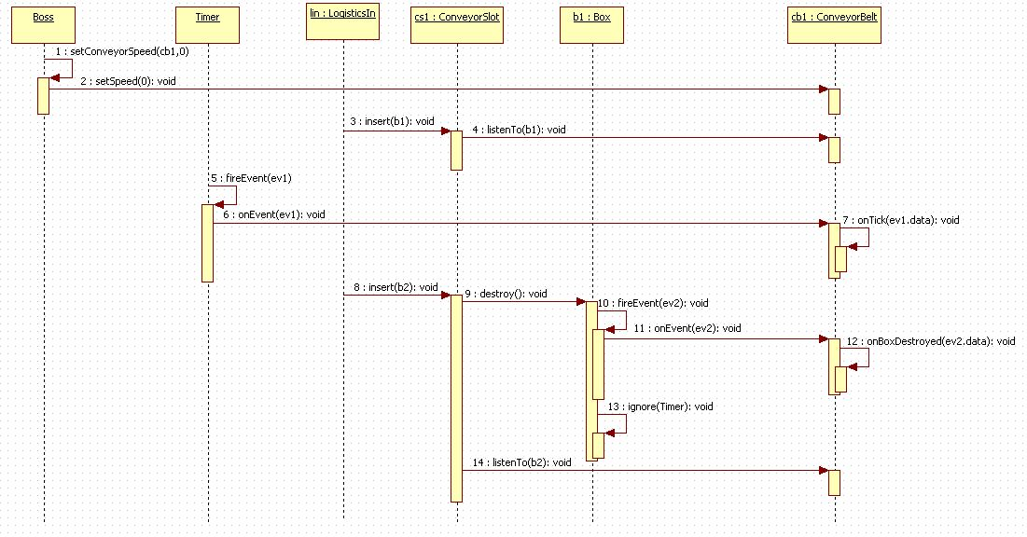

TruckUnload szekvenciája
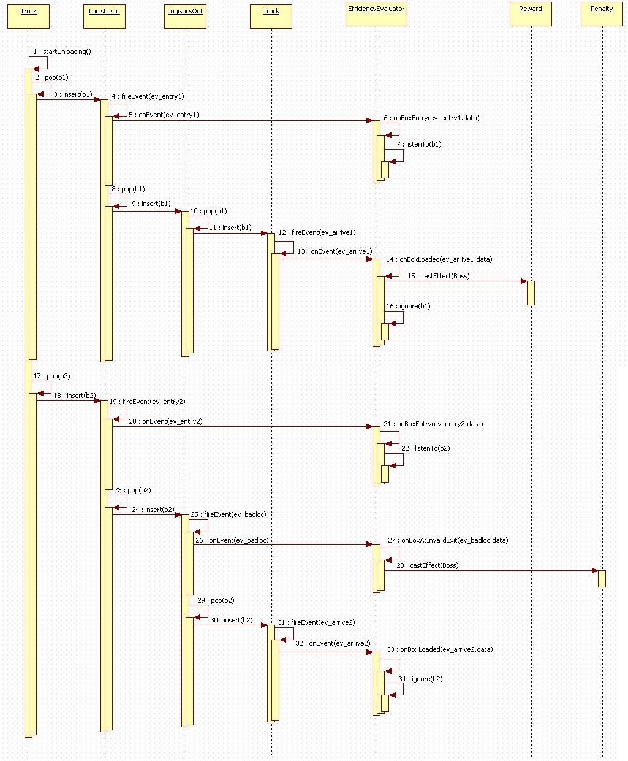

Állapotmodell

Switch állapotgépe
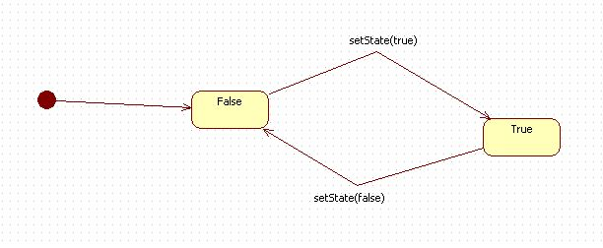

Tevékenységnapló

[A referencia a leírásban szereplő tevékenységgel érintett alpontot jelöli.]

Kezdet | Időtartam | Leírás | Referencia
2015.11.13. 13:00 | 2 óra | Class Diagram tervezése (félkész)  WhiteStarUML-ről megállapítás, hogy egy hulladék | szofttech_hf.uml
2015.11.21. 00:00 | 1 óra | ClassDiagram kiegészítés, javítgatás | szofttech_hf.uml
2015.11.21. 16:00 | 3 óra | ClassDiagram  befejezés, ellenőrzés, rendezés | szofttech_hf.uml
2015.11.22. 1:15  2015.11.22. 12:30 | 2  2 | Class-ok összegzése, felsorolása, leírások készítése  Feladat számára lényegtelen függvények kukázása  Apróbb javítások | szofttech_hf.uml  4.1. feladat,
2015.11.23. 12:00 | 3 | Class diagram apróságok javítása  Class leírások befejezése, formázása | szofttech_hf.uml  4.1. feladat
2015.11.23 18:30 | 8 | Use-Casek felsorolása  Use-Case diagram elkészítése  Szekvenciadiagramok elkészítése | 2; 3; 4.2; 5; 6 feladatok

Egyéb
A felhasznált modellező eszköz: WhiteStarUML-lel kezdve, utána StarUML(ez se sokkal jobb...)
Egyéb felhasznált eszköz és a használat célja: nincs
A feladat megoldására fordított teljes munkaidő órában: 21

